Тема недели «Космос». Задание на четверг 09.04.2020
Задание 1.Раскрась рисунок по инструкции. Кто летит в ракете??

1-красный
2-оранжевый
3-желтый
4-зеленый
5-голубой
7-синий
8-коричневый
9-черный

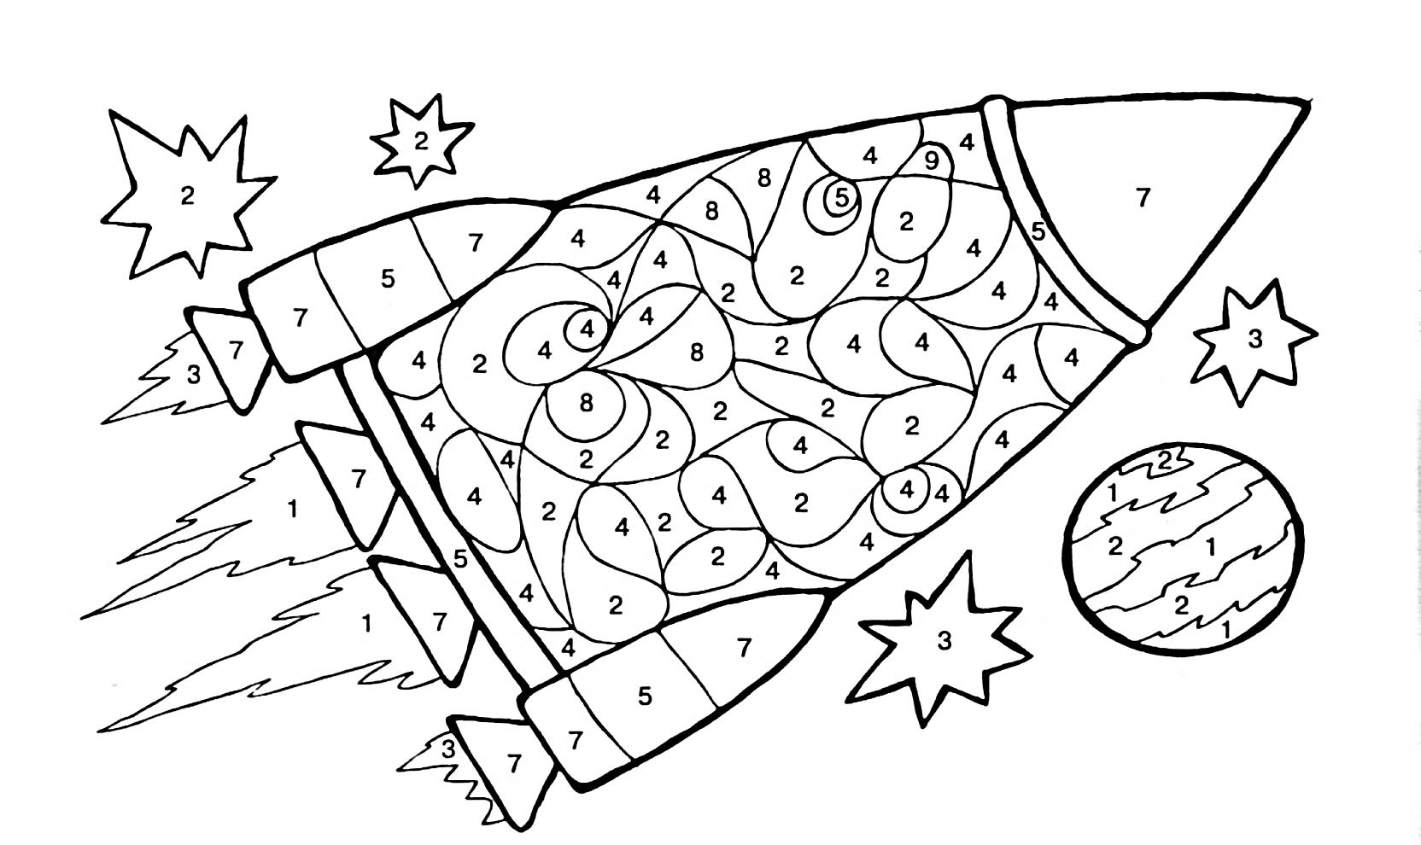
Задание 2.Помоги Белке и Стрелке. Обведи метеориты по точкам и попробуй дорисовать свои.
